В маленьком городе Тайдарайда жил некий портной, весёлый человек с козлиной бородкой. Звали его Юзеф Ниточка. Он был очень тоненький. Все портные тоненькие. Так уж повелось на свете, что все они похожи на иголку с ниткой, а наш портняжка был тоненький-претоненький. Он был такой тонюсенький, что мог пролезть в ушко иголки, которую держал в руке. Он не ел ничего, кроме макарон, -только макароны пролезали в его узенькое горло. Пан Ниточка был очень добрый и всегда улыбался. Свою бороду из ста тридцати шести волосков он на праздники заплетал в косички, чтобы выглядеть нарядней. Так бы и жил он, не зная забот, если бы не цыганка. Однажды она нечаянно поранила ногу. Рана была очень глубокая, и пан Ниточка взялся её заштопать. Он сделал это так искусно, что ничего не было заметно. Из благодарности цыганка погадала ему по руке, и вот что она сказала:- Выйди в воскресенье из города, иди всё время на запад, и ты станешь королём.
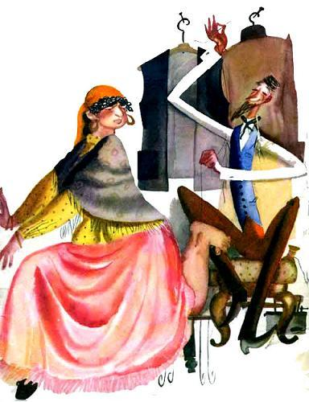
Портной не поверил и от души рассмеялся, а ночью ему приснилось, что он и в самом деле король и от великого безделья стал толстым, как бочка. Проснувшись, портняжка подумал: "А если это правда? А? Что тогда? Ну-ка, пан Ниточка, собирайся в дорогу!"Он уложил в котомку сто иголок и сто катушек ниток, напёрсток и утюг, большие и маленькие ножницы и пошёл узнавать у людей, где запад. Никто в городе Тайдарайда понятия об этом не имел. Всё же нашёлся один старенький старичок ста шести лет; он подумал и сказал:- Кажется, запад - это на западе.Мудрость старика была очевидна, и пан Ниточка пошёл, куда ему указали. Не успел он выйти из города, как поднялся ветер. Собственно говоря, не ветер, а слабый ветерок, но пан Ниточка был такой тонюсенький, что ветерок легко подхватил его и понёс. Портняжка летел и хохотал во всё горло. Впервые в жизни ему приходилось летать, и он очень радовался.
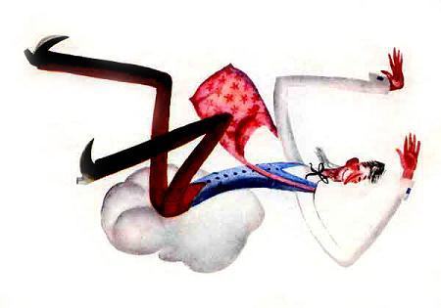
Вскоре ветер устал и отпустил его. Сначала пан Ниточка ничего не понял, потому что он кувыркался в воздухе, потом он кое-что смекнул, но в этот миг он как раз свалился кому-то на плечи и кто-то закричал не своим голосом:- Это что за фокусы!Оказывается, пан Ниточка сел верхом на плечи Пугала, сторожившего от воробьев пшеничное поле. У Пугала были потёртые брюки, выцветшая куртка и сломанный цилиндр, но всё же оно выглядело весьма нарядно. Вместо ног у него торчали две палки, а вместо рук - тоже две палки.
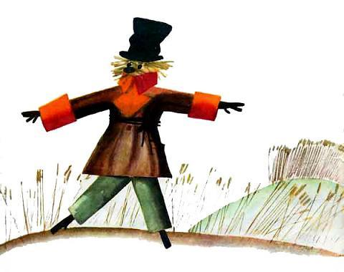
Пан Ниточка снял шапку, низко поклонился и сказал учтивым голосом:- Моё почтение, уважаемый, извините, если' я вас нечаянно ушиб. Я пан Ниточка, портной.- Пустяки! - воскликнуло Пугало. - Мне приятно познакомиться с таким вежливым человеком. Я граф Пугало. Я отпугиваю воробьев, но эта работа не по мне, а львы и тигры страшатся меня и редко приходят есть пшеницу. А куда вы путь держите, пан Ниточка?Пан Ниточка трижды высоко подпрыгнул. Ему казалось, что именно так кланяются знатные господа.- Я иду на запад, чтобы стать королём.- Вот как! Разве это возможно?- Ещё бы! Цыганка сказала, что мне так на роду написано. Граф, а не согласитесь ли вы мне сопутствовать? Вдвоём путешествовать веселей.- Соглашусь, - отозвался граф. - Мне тут ужасно надоело. Но я слегка обносился, а по дороге как раз собираюсь жениться. Может быть, вы почините мне одежду?- С огромным удовольствием! - сказал пан Ниточка и принялся за дело.Через час платье и цилиндр Пугала выглядели как новые. Правда, над графом стали подсмеиваться воробьи, но он не обращал на них внимания и с большим достоинством следовал за паном Ниточкой.Во время путешествия пан Ниточка и граф Пугало крепко подружились. Всё время они шли по солнцу. Спали обычно в хлебах, и пан Ниточка, чтобы его опять не сдуло ветром, привязывал себя на ночь ниточкой к Пугалу.Однажды на путешественников напали дворовые собаки. Пугало с привычным хладнокровием выдернуло свою ногу и швырнуло в собак. Собаки бросились врассыпную, и Пугало вставило ногу на место.Как-то вечером вдали забрезжил огонёк.- Пойдём туда, попросимся ночевать, - предложил пан Ниточка.- Пойдём, окажем честь, - согласился граф.
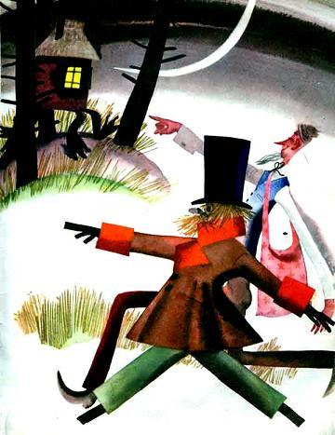
Приблизились. Видят, дом какой-то странный, на четырёх мохнатых лапах стоит, переминается. Ходуном ходит.- Должно быть, хозяин - весельчак, если его дом всё время пляшет, - заметил портняжка.Путники подождали, пока дом повернётся к ним дверью, и переступили порог. Огляделись - вот так диво! Лето в разгаре, а тут в печи поленья потрескивают. Хозяин сидит на плите, греется. Посидит-посидит, схватит горсть горящих углей и отправит в рот. При виде гостей хозяин соскочил с плиты, поклонился и говорит:- Заходите, пан Ниточка, заходите, граф Пугало!Очень удивились гости, что он их знает, но ничего не сказали, только поклонились в ответ: пан Ниточка трижды подпрыгнул, а граф Пугало приподнял цилиндр. Хозяин говорит:- Оставайтесь у меня, поужинаем вместе, а завтра чуть свет - в путь. Сейчас я жену, дочку, родню позову.Он хлопнул в ладоши, и комната вмиг наполнилась людьми. Дочка хозяина оказалась прехорошенькая, только смеялась она, как лошадь. Пан Ниточка ей приглянулся; она сказала ему, что мечтает именно о таком муже.
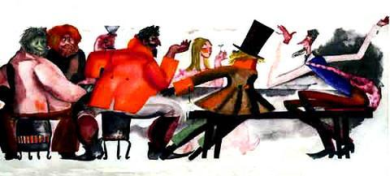
Сели за стол. Портняжку и графа на скамью усадили, а родня уселась на железные печки с горящими угольями. Это ещё больше озадачило гостей. Хозяин говорит:- Не удивляйтесь, гости дорогие, у нас в роду все зябкие. Подали суп в котле. Только пан Ниточка зачерпнул ложкой, а Пугало его за полу дёргает, шепчет:- Не ешь, пан Ниточка, это не суп, а кипящая смола! Стали гости тайком выливать суп под стол.Приносят новое блюдо: варёных лягушек в мышином соусе. Потом жареную саранчу, дождевых червей, приготовленных, как макароны, с пармезанским сыром. А на третье - тухлые яйца. Всё-всё бросили гости под стол. После ужина хозяин говорит:- Пан Ниточка, слыхали новость? В Еледотополе король умер.- А далеко это? - спрашивает портной.- Зарезанный петух бегом добирается туда за два дня. И знаете, кто будет в Еледотополе королём? Тот, кто женится на моей дочке!Дочь от радости заржала как лошадь и повисла на шее у пана Ниточки.- Бежим! - шепнул граф портняжке.- Поздно! И двери нет!Вся родня развеселилась, а хозяин предлагает:- Выпьем за здоровье жениха и невесты да споём что-нибудь повеселее. Пан Ниточка, знаете вы что-нибудь весёлое?- Конечно, знаю, -оживился пан Ниточка, - и очень даже хорошую песню.А сам Пугалу подмигнул и запел тоненьким голоском:
Тут произошло что-то страшное. Все повскакали с мест. Поднялся переполох. Послышались писк, вой, свист, проклятия, стоны. Всё завертелось волчком. Черти разбежались. Вдруг всё исчезло. Дом рассыпался в прах, а прах ветер развеял. Огляделись путешественники - стоят они посреди луга. Облегчённо вздохнули. Пан Ниточка засмеялся и говорит:- Здорово мы чертей напугали!- Это они меня испугались, - похваляется Пугало.Пошли дальше. Вспомнил пан Ниточка, о чём сказал старый чёрт: будто в Еледотополе король умер. Решили завернуть в этот замечательный город, славящийся своими кузнецами и подкованными козами. Шли семь дней и семь ночей, наконец вдали показался знаменитый город. Вдруг спутники стали как вкопанные и от удивления рты разинули. На всём белом свете солнце светит, а в Еледотополе проливной дождь. Как из ведра льёт.- Я туда не пойду, - заявило Пугало, - а то цилиндр промокнёт.- А я и королём не желаю быть в такой сырой местности, -поддержал его портняжка.Из города их заметили, и целая толпа горожан ринулась к ним навстречу, а впереди всех бургомистр, самый главный человек в городе, скачет на подкованной козе. Горожане окружили путешественников и заплакали:
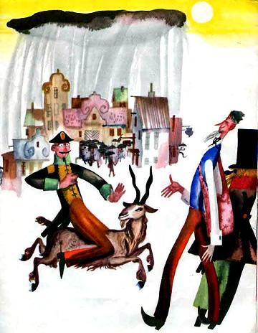
- Помогите нам, люди добрые, если, конечно, можете!- А что у вас за беда? - спрашивает пан Ниточка.- Нам грозит потоп! С тех пор как умер наш добрый король, не переставая льёт дождь. В домах невозможно разжечь огонь, вода заливает печные трубы. Мы погибаем, люди добрые!- Плохи ваши дела! - многозначительно произнёс пан Ниточка.- Ой-ой, плохи! И самое ужасное, что принцесса от огорчения не может унять слёз, а от этого ещё больше воды.- Совсем плохи ваши дела! - сказал ещё более многозначительно портняжка.- Помогите, люди добрые! - взмолился бургомистр. - Наша прекрасная принцесса обещала выйти замуж за того, кто остановит дождь.- Ох! - вздохнул громко пан Ниточка.-Правда? Послушайте, граф, а не попытать ли нам счастья? А?Под страшным ливнем их провели во дворец. Увидев пана Ниточку, принцесса промолвила сквозь слёзы:- Какой славный парень!
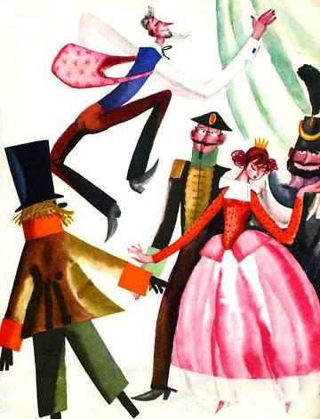
Портняжка трижды подпрыгнул очень высоко и спросил:- Правда, что вы пойдёте замуж за того, кто остановит дождь?- Конечно, я же поклялась!- А если я остановлю?- Я сделаю это ещё с большей радостью.- И я стану королём?- Безусловно!- Ура! - крикнул радостно портняжка. - Я остановлю дождь!Он подмигнул графу, и они вместе вышли из дворца. Весь город высунулся из окон поглазеть на пришельцев. Пан Ниточка и граф Пугало шли под зонтиком и оживлённо разговаривали:- Граф, что нам нужно для того, чтобы остановить дождь?- Я думаю, нужно установить хорошую погоду.- А как?- Надо подумать.Они думали три дня и три ночи, а дождь всё лил, лил, лил. На четвёртый день пан Ниточка хлопнул себя по лбу, ме-е-е-кнул от радости, как коза, и сказал:- Я знаю, откуда дождь!- Откуда?- С неба!- Хм, - хмыкнул граф Пугало. - И я такой умный! Ясно, что дождь с неба, а не с земли- Вот видишь! - сказал пан Ниточка. - А почему дождь только в городе, а за городом его нет?- Потому что всюду хорошая погода!- Балда ты, граф! - сказал в сердцах портняжка. - Вспомни, когда дождь начался?- Как только умер король.- То-то и оно! Понял? Небу тоже стало жалко короля, и оно прослезилось, а от сырости образовалась дыра.- Ого, а ведь верно!- И в эту дыру хлынул дождь. И он будет идти всегда, если эту дыру не зашить.Граф выпучил глаза и сказал:- Я в жизни не встречал таких умных портняжек!Они велели горожанам принести все лестницы, какие есть в городе, и связать их в одну. Портняжка приставил лестницу к небу, достал из узелка сто иголок и сто катушек ниток, напёрсток и утюг, большие и маленькие ножницы и полез вверх. Граф Пугало остался внизу держать лестницу.
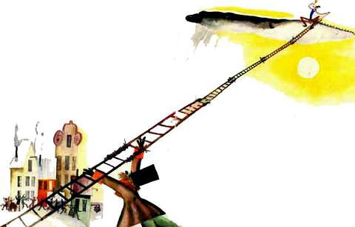
В небе в самом деле зияла огромная дыра, величиной с город, а сбоку болтался оторванный кусок. Пан Ниточка взялся за работу. Он шил два дня подряд. У него онемели пальцы, но он не бросал работу, пока не кончил. Он пришил оторванный кусок неба, выгладил его утюгом и спустился вниз. В городе наступила прекрасная погода. Все жители высыпали из домов. Принцесса осушила слёзы, бросилась портняжке на шею и поцеловала его.
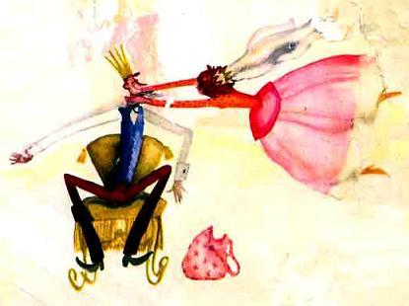
Пан Ниточка был очень счастлив и горд. Придворные принесли золотую корону и надели пану Ниточке на голову.- Да здравствует наш король пан Ниточка! - закричал народ.
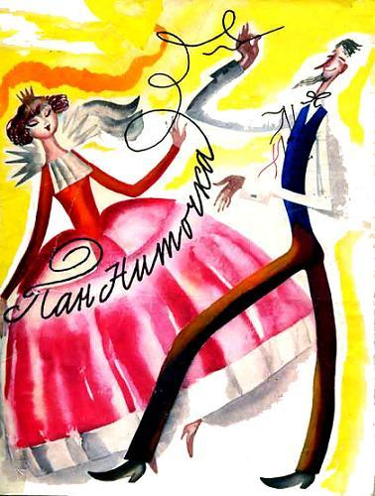
Это был самый весёлый король на свете. За время его правления ни разу не было пасмурно. Всё время стояла очень хорошая погода.
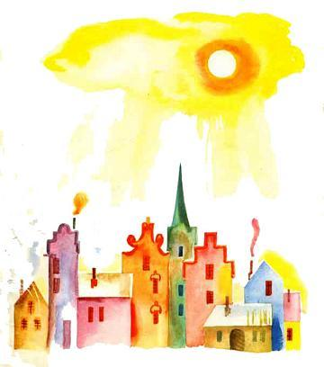
Своего друга, графа Пугало, король назначил начальником королевской стражи, и тот следил, чтобы на голову королю не садились воробьи.

